1. Les 4: Zoogkoeien

Lesmateriaal: Powerpoint les 4: Zoogkoeien (wiki)

Youtube: “koeienrassen” Levendehave

“keizersnee koe”

<https://youtu.be/GiqONLR8_gY> Inscharen zoogkoeien voorjaar

<https://youtu.be/-7xvXODQGTE> Limousins in Frankrijk

<https://youtu.be/aeztP-dLWGc> Keizersnede rund

Alle opdrachten zoogkoeienhouderij

**Vragen bij de PPT:**

1. Hoeveel zoogkoeien waren er eind 2018 in Nederland?
2. Noem twee landen waar de zoogkoeiensector veel groter is.
3. Wat is een broutard?
4. Hoe meet je of de vruchtbaarheid van een koppel goed is?
5. Op welke twee manieren kan afkalven geld kosten?
6. Hoeveel liters melk geven zoogkoeien in 8 maanden?
7. Waarom is het karakter van de koeien belangrijk?
8. Waarom zijn moedereigenschappen belangrijk om op te selecteren?
9. Noem twee rassen die geschikt zijn om op natuurgebieden te laten grazen.
10. Noem twee voordelen en twee nadelen van het gebruik van een eigen stier.

**Zoogkoeienhouderij**

Nederland is een echt melkvee land. Melkproductie is een erg belangrijke activiteit in agrarisch Nederland.

Gespecialiseerde rundvleesproductie is een Nederland maar een kleine sector. Een onderdeel van de vleesvee sector is de zoogkoeienhouderij. Anders dan bij melkkoeien blijft het kalfje na de geboorte bij de moeder tot op een leeftijd van ca 6 tot 8 maanden.

De opbrengst bij het houden van zoogkoeien bestaat uit:

1. ______________________________________________________
2. ______________________________________________________

Er worden verschillende rassen voor de zoogkoeienhouderij gebruikt. Vaak zijn dit buitenlandse rassen omdat__________________________________________________

________________________________________________________________________

Het doel in de zoogkoeienhouderij is __________________________________________

De meeste koeien worden niet met de KI maar met een eigen stier gedekt. Het voordeel is dat _________________________________________________________________________

Het nadeel is:___________________________________________________________________

[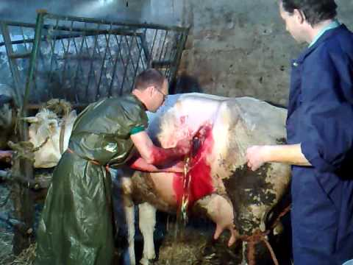](https://www.google.nl/url?sa=i&rct=j&q=&esrc=s&source=images&cd=&cad=rja&uact=8&ved=0ahUKEwi30J3258HSAhWCVxQKHVr4DFIQjRwIBw&url=https://www.youtube.com/watch?v%3Dw_XaVe3ifEc&psig=AFQjCNGwxIMnwvnDAEq63i4c22TasZEGKg&ust=1488887396602709)Na een draagtijd van _____ dagen wordt het kalf geboren. De meeste kalveren worden in het voorjaar geboren, ze kunnen dan direct de wei in met hun moeder.

Belangrijk is dat de geboorte zonder problemen verloopt. Soms moet je een keizersnede toepassen vooral bij het ras _______________________

De moeder zorgt goed voor het kalf en beschermt het kalf tegen “vijanden”. Let dus op bij kleine kalfjes: hun moeders kunnen levensgevaarlijk zijn!

Na enkele dagen drinkt het kalf volop en groeit als kool. Tijdens de melkperiode loopt de groei per dag wel op tot ______ g/dag.

Hoe beter de kwaliteit van het gras, des te meer melk de koe produceert en des te hoger de groei van het kalf is. Zoogkoeien krijgen geen of nauwelijks krachtvoer en moeten dus alles

halen uit het ruwvoer. De melkproductie is dan ook meestal niet hoger dan _____ liter per dag.[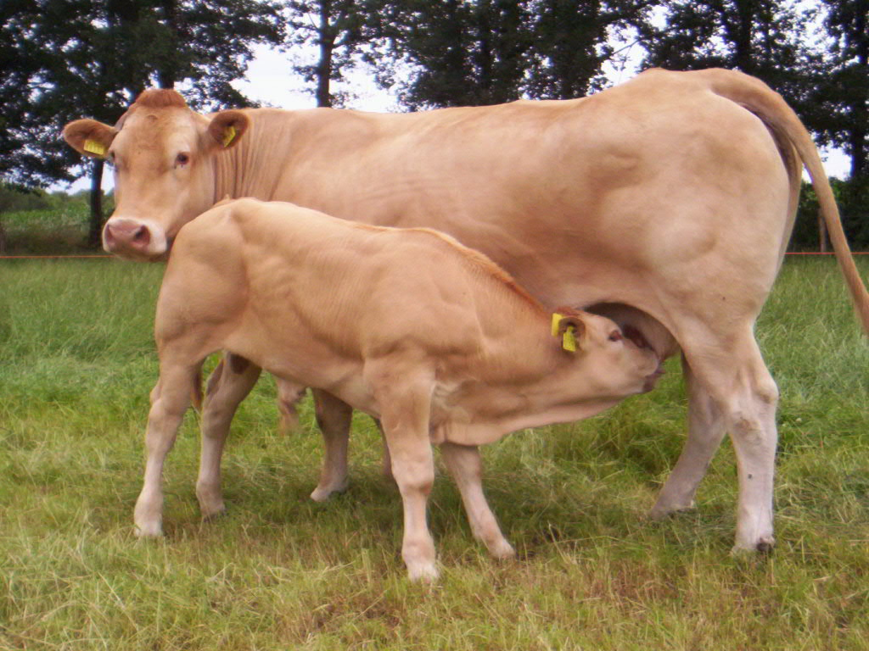](http://www.google.nl/url?sa=i&rct=j&q=&esrc=s&source=images&cd=&cad=rja&uact=8&ved=0ahUKEwjahf-66MHSAhXHwBQKHWCmB2YQjRwIBw&url=http://www.demildert.nl/index.html&bvm=bv.148747831,d.ZGg&psig=AFQjCNGeymfpWcgu4l8ceDdBNhUScD_ZsA&ust=1488887528082601)

De meeste rassen die als zoogkoe worden gehouden zijn erg sober, dat wil zeggen dat deze koeien met relatief slecht ruwvoer toch nog goed uit de voeten kunnen. Je vindt ze dan ook vaak op natuurgebieden waar ze als “beheer-koe” worden ingezet.

Het streven is om de zoogkoe ieder jaar te laten kalven (dus de TKT moet dan < _____ dagen zijn). Dat betekent dat de koe na ______ dagen na het afkalven weer opnieuw drachtig moet zijn. Wanneer de koe opnieuw drachtig is zie je vaak dat de melkproductie wat afneemt.

Vaak wordt aan de kalveren vanaf 3 – 4 maanden krachtvoer bij gevoerd. Dit noem je “creep feeding”: de kalveren kunnen wel krachtvoer opnemen, de koeien niet.

[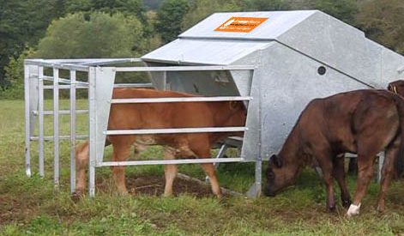](http://www.google.nl/url?sa=i&rct=j&q=&esrc=s&source=images&cd=&cad=rja&uact=8&ved=0ahUKEwjopv3a6MHSAhXEPxQKHXUzDWMQjRwIBw&url=http://advantagefeeders.co.nz/calf-creep-feeding.php&bvm=bv.148747831,d.ZGg&psig=AFQjCNFHxsGBXK6TBgeReq1z8qumyEQZ-A&ust=1488887597085444)

Op een leeftijd van ___ tot ___ maanden worden kalveren gespeend. Zo’n gespeend kalf noem je ook wel een ___________Speengewicht bij een groei van 1000 g/dag en een geboortegewicht van 50 kg bedraagt en 8 maand zoogperiode 8 ^30 dagen = 240 dagen + 50 geboortgewicht 290 kg

Dit spenen is een erg stress vol moment, zowel voor de kalveren als voor de koeien. De kalveren missen hun moeder en haar melk, moeten nu in een vreemde omgeving (op stal) wennen aan ander voer. Ze staan wel enkele dagen te blèren totdat ze schor zijn. De koeien missen hun kalveren en staan met een vol uier vaak wel enkele dagen te loeien.

Dit is een moment waarop de kalveren erg gevoelig zijn voor longaandoeningen zoals:

_________________________________________________________

Als veehouder moet je dan erg alert zijn en de kalveren tijdig behandelen. Door ze te scheren zullen ze minder zweten en dit voorkomt ook ecto-parasieten. Verder kunnen de kalveren tijdens de weideperiode een worm infectie oplopen. Het is dus verstandig om ze te ontwormen.

De waarde van een broutard (stier) van ca 300 kg bedraagt € ________

In sommige landen (bv. Ierland) worden bijna alle stieren gecastreerd. We krijgen dan een os. Een os groeit langzamer, is minder gespierd, maar is ook mooi rustig en kan in de wei gehouden worden. Het duurt ca 1 jaar langer om zo hetzelfde eindgewicht te halen.

In Nederland worden de gespeende stiertjes op stal gehouden en, afhankelijk van het ras, afgemest tot een leeftijd van 20 tot 30 maanden.

De vaarkalveren worden meestal gebruikt om de zoogkoeien te vervangen.

Een zoogkoeienhouder kan dus kiezen uit twee bedrijfssystemen:

1. Hij fokt de kalveren zelf en mest ze zelf af tot het eindgewicht (gesloten bedrijf)
2. Hij fokt de kalveren zelf en verkoopt ze als broutard aan een vleesstierenhouder die ze afmest.tot eindgewicht.

De voordelen van een gesloten zoogkoeienhouderij bedrijf zijn:

___________________________________________________________________________

___________________________________________________________________________

De nadelen van een gesloten zoogkoeienhouderij zijn:

___________________________________________________________________________

___________________________________________________________________________

Een Limousin fokker laat zijn koeien zoveel mogelijk in de maand maart kalven. Standaard worden de klaveren in het laatste weekend van oktober gespeend.

De fokker streeft naar kalveren van 275 kg op moment van spenen.

De koeien worden vanaf 15 april tot eind oktober ingeschaard op de Strabrechtse Heide.

Wat is het voordeel van voorjaars kalvende zoogkoeien?

___________________________________________________________________________

Hoeveel groei moeten de kalveren behalen om op het gewenste gewicht gespeend te worden?

___________________________________________________________________________

Denk je dat dit een reëel streefgewicht is. Wat zou er moeten veranderen om dit wel te halen?

___________________________________________________________________________

Bekijk de video over een gesloten Limousin zoogkoeienhouderij

<https://youtu.be/j-WbZUY88EQ>